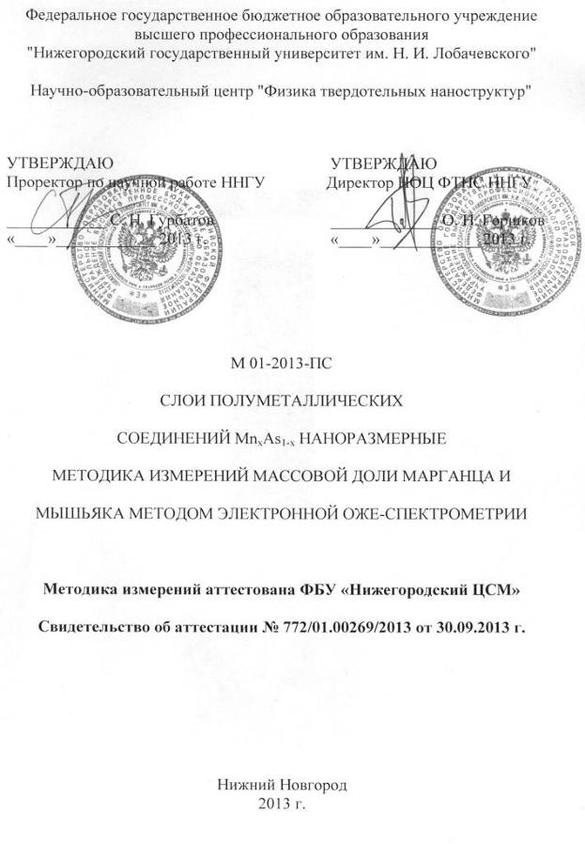
Предисловие

Сведения о методике измерений
1 РАЗРАБОТАНА Научно-образовательным центром "Физика твердотельных наноструктур" (НОЦ ФТНС) Федерального государственного бюджетного образовательного учреждения высшего профессионального образования "Нижегородский государственный университет им. Н. И. Лобачевского" (ННГУ), г. Нижний Новгород

Разработка и аттестация методики измерений выполнены в рамках Соглашения № 14.В37.21.0818 от 31.08.2012 г., заключенного между Министерством образования и науки Российской Федерации и федеральным государственным бюджетным образовательным учреждением высшего профессионального образования «Нижегородский государственный университет им. Н.И. Лобачевского»

2 АТТЕСТОВАНА ФБУ «Нижегородский ЦСМ»

3 ЗАРЕГИСТРИРОВАНА ФГУП «ВНИИМС»

4 ВВЕДЕНА ВПЕРВЫЕ

Настоящая методика измерений не может быть полностью или частично воспроизведена, тиражирована и распространена в качестве официального издания без разрешения Министерства образования и науки Российской Федерации и ФГБОУ ВПО «Нижегородский государственный университет им. Н.И. Лобачевского»
Содержание

Список сокращений и обозначений. Термины и определения 6
1 Область применения 7
2 Нормативные ссылки 7
3 Требования к показателям точности измерений 8
4 Требования к средствам измерений, вспомогательным устройствам, материалам и реактивам 8
5 Метод измерений 9
6 Требования безопасности, охраны окружающей среды 11
7 Требования к квалификации персонала 12
8 Условия выполнения измерений 12
9 Подготовка к выполнению измерений 13
10 Выполнение измерений 16
11 Обработка и оформление результатов измерений 17
12 Контроль точности результатов измерений 19
Библиография 21
Приложение 1 (справочное). Общий вид СВВ комплекса Multiprobe RM 22
Приложение 2 (справочное). Принцип работы ПСА 24
Приложение 3 (справочное). Режимы ионного источника 25
Приложение 4 (справочное). Обработка оже-спектров 28
Приложение 5 (рекомендуемое). Форма протокола измерений 30

Список сокращений и обозначений. Термины и определения

ЭОС | – | электронная оже-спектрометрия
РЛО | – | реактивное лазерное распыление
ПМС | - | полуметаллическое соединение
ПСА | - | полусферический анализатор
СКО | - | среднеквадратичное отклонение
СВВ | - | сверхвысокий вакуум
ВЭУ | - | вторично-электронный умножитель
ФОЧ | - | фактор относительной чувствительности
1 Электронная оже-спектрометрия: аналитический метод определения концентрации элементов на поверхности твердотельных структур в высоком и сверхвысоком вакууме при возбуждении материала образца электронным пучком и детектировании кинетической энергии вторичных электронов [1, 2].
2 Реактивное лазерное распыление: метод выращивания тонких пленок путем осаждения на подложку материала из газовой среды совместно с распылением атомов другого сорта из твердотельной мишени импульсным лазерным испарением. При этом испаренные атомы затягиваются газовым потоком в реакторе и направляются на подложку.
3 Полуметаллическое соединение: неоднородное (гомогенные, негомогенные кристаллические, поликристаллические и аморфные фазы переменного состава) соединение полупроводника с металлом, образующееся в двойных или многокомпонентных системах, имеющее полупроводниковые свойства для носителей с одним типом спиновой поляризации и металлические для носителей с другим типом.
4 Полусферический анализатор: анализатор кинетической энергии электронов для методов электронной спектроскопии, применяющейся для сепарирования электронов по энергии и формирования спектров зависимости детектированных электронов с определенной энергией;
5 Сверхвысокий вакуум: вакуум с давлением отсаточных газов в вакуумном объеме меньше, чем 10⁻⁷ Па.
6 Вторично-электронный умножитель: детектор электронов. принцип действия, которого основан на формировании электронной лавины и последующего резкого уменьшения сопротивления при попадании в него электрона. В методике измерений используются канальные ВЭУ.
7 Фактор относительной чувствительности: эмпирически найденная величина, показывающая насколько интенсивны различные оже-линии атомов разных элементов.

1 Область применения
1.1 Настоящий документ устанавливает методику измерений массовой доли марганца и мышьяка на поверхности полуметаллических соединений (до глубины около 5 нм) в диапазоне от 5 % до 95 % вкл. методом электронной оже-спектрометрии с использованием сверхвысоковакуумного комплекса Multiprobe RM производства Omicron Nanotechnology GmbH.
1.2 Методика предназначена для исследования наноматериалов, спинтронных систем на основе полуметаллического соединения Mn_{x}As_{1-x}.
1.3 Объекты исследования: тонкие пленки полуметаллического соединения Mn_{x}As_{1-x} толщиной около 1 мкм, созданные методом реактивного лазерного распыления на подложках GaP ориентации (001) с различным содержанием марганца и мышьяка.
1.4 Область использования: нанотехнологии, спинтроника, новые наноматериалы, твердотельная электроника и пр.

2 Нормативные ссылки
ГОСТ Р 12.1.019-2009 Система стандартов безопасности труда (ССБТ). Электробезопасность. Общие требования и номенклатура видов защиты.
ГОСТ 12.1.004-91 ССБТ. Пожарная безопасность. Общие требования.
ГОСТ 12.4.009-83 ССБТ. Пожарная техника для защиты объектов. Основные виды. Размещение и обслуживание.
ГОСТ 12.1.005-88 ССБТ. Общие санитарно-гигиенические требования к воздуху рабочей зоны.
ГОСТ 12.4.021-75 ССБТ. Системы вентиляционные. Общие требования.
ГОСТ 12.0.004-90 ССБТ. Организация обучения безопасности труда. Общие положения.
ГОСТ 5789-78 Реактивы. Толуол. Технические условия
ГОСТ 21241-89 Пинцеты медицинские. Общие технические требования и методы испытаний.
ГОСТ Р ИСО 5725-1-6-2002 Точность (правильность и прецизионность) методов и результатов измерений.
ГОСТ 166-89 Штангенциркули. Технические условия.
ГОСТ 29298-2005 Ткани хлопчатобумажные и смешанные бытовые. Общие технические условия.
ГОСТ 12125-66 Перкали хлопчатобумажные технические. Технические условия.
ГОСТ 6008-90 Марганец металлический и марганец азотированный. Технические условия
ГОСТ 10157-79 Аргон газообразный и жидкий. Технические условия

